附件3

一次性使用吸痰管注册技术审查指导原则

本指导原则旨在为申请人进行一次性使用吸痰管注册申报提供技术指导，同时也为药品监督管理部门对注册申报资料的审评提供技术参考。
本指导原则是对一次性使用吸痰管注册申报资料的一般要求，申请人应依据具体产品的特性对注册申报资料的内容进行充实和细化，并依据具体产品的特性确定其中的具体内容是否适用，若不适用，需具体阐述其理由及相应的科学依据。
本指导原则是对申请人和审查人员的指导性文件，但不包括注册审批所涉及的行政事项，亦不作为法规强制执行，如果有能够满足相关法规要求的其他方法，也可以采用，但是需要提供详细的研究资料和验证资料。应在遵循相关法规和标准的前提下使用本指导原则。
本指导原则是在现行法规和标准体系以及当前认知水平下制定的，随着法规和标准的不断完善，以及科学技术的不断发展，本指导原则相关内容也将进行适时的调整。
一、适用范围
一次性使用吸痰管供临床吸引痰液用。通常由有端孔、带有机器端和病人端的导管、转换接头或带残留真空装置的接头组成，导管可采用聚氯乙烯、天然胶乳、硅橡胶、橡胶材料制成，转换接头或带残留真空装置的接头可相应采用聚氯乙烯、硅橡胶或MD型聚氯乙烯制成；导管按材质、管径等不同分为若干型号与规格，产品应无菌形式提供。可与真空负压系统或设备连接，供呼吸道吸引痰液等用。不包括没有端孔的多腔呼吸道吸引导管。产品性能指标采用下列参考标准中的适用部分，如：YY 0339—2009呼吸道用吸引导管。
本指导原则仅包括一次性使用吸痰管注册申报资料中部分项目的要求，适用于进行产品注册和相关许可事项变更的产品。其他未尽事宜（包括产品风险分析资料等），应当符合《医疗器械注册管理办法》（国家食品药品监督管理总局令第4号）等相关法规要求。
二、技术审查要点
（一）产品名称要求
产品名称应符合《医疗器械通用名称命名规则》（国家食品药品监督管理总局令第19号）的要求，可采用相关国家标准、行业标准上的通用名称，或以产品结构和适用范围为依据命名。产品名称中可带有表示材质等描述性词语，例如“硅橡胶”、PVC等。
（二）产品的结构和组成
产品所用材料有聚氯乙烯、天然胶乳、硅橡胶、橡胶（不适用于YY 0339—2009标准）材料等。典型产品外形结构见下图。
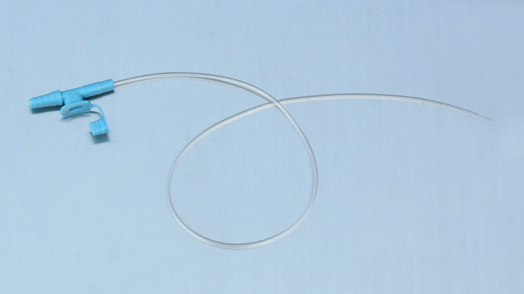

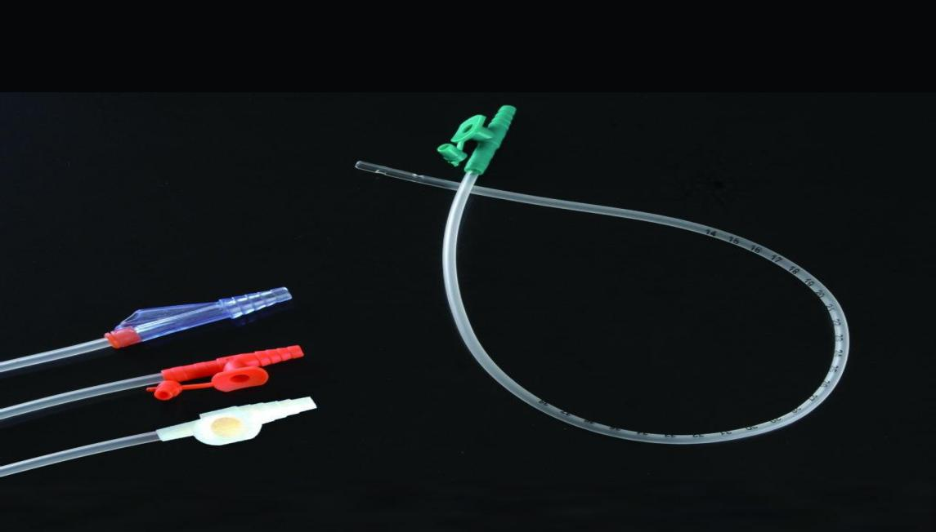
（三）产品工作原理/作用机理
吸痰管连接吸引器根据病人情况调整负压，经口腔，鼻腔，人工气道（气管切开术）将呼吸道的分泌物吸出，以保持呼吸道通畅。
（四）注册单元划分的原则和实例
医疗器械产品的注册单元原则上以技术结构、性能指标和预期用途为划分依据。不同原材料产品应分不同注册单元。无菌和非无菌产品应分不同注册单元。不同灭菌方式、不同使用性能产品应分不同注册单元。
例如：普通型、头部呈弯型、带真空控制装置的基本性能指标和预期用途都基本一样，可以作为一个注册单元。
（五）产品适用的相关标准
表1 相关产品标准
标准编号 | 标准名称
GB/T 191—2008 | 《包装储运图示标志》
GB/T 1962.1—2015 | 《注射器、注射针及其他医疗器械用6%（鲁尔）圆锥接头 第1部分：通用要求》
GB/T 2828.1—2012 | 《计数抽样检验程序 第1部分：按接收质量限（AQL）检索的逐批检验抽样计划》
GB/T 14233.1—2008 | 《医用输液、输血、注射器具检验方法 第1部分：化学分析方法》
GB/T 14233.2—2005 | 《医用输液、输血、注射器具检验方法 第2部分：生物学试验方法》
GB/T 15812.1—2005 | 《非血管内导管 第1部分：一般性能试验方法》
GB/T 16886.1—2011 | 《医疗器械生物学评价 第1部分：风险管理过程中的评价与试验》
GB/T 16886.3—2008 | 《医疗器械生物学评价 第3部分：遗传毒性、致癌性和生殖毒性试验》
GB/T 16886.5—2017 | 《医疗器械生物学评价 第5部分：体外细胞毒性试验》
GB/T 16886.6—2015 | 《医疗器械生物学评价 第6部分：植入后局部反应试验》
GB/T 16886.10—2017 | 《医疗器械生物学评价 第10部分：刺激与皮肤致敏试验》
GB/T 16886.11—2011 | 《医疗器械生物学评价 第11部分：全身毒性试验》
YY/T 0313—2014 | 《医用高分子产品 包装和制造商提供信息的要求》
YY 0339—2009 | 《呼吸道用吸引导管》
YY/T 0466.1—2016 | 《医疗器械 用于医疗器械标签、标记和提供信息的符号 第1部分：通用要求》
注：本指导原则中标准适用最新版本，下同。
上述标准包括了注册产品技术要求中经常涉及到的标准。有的企业还会根据产品的特点引用一些行业外的标准和一些较为特殊的标准。
产品适用及引用标准的审查可以分两步来进行。首先对引用标准的齐全性和适宜性进行审查，也就是在编写产品技术要求时是否引用了与产品相关的国家标准、行业标准，以及引用是否准确。可以通过查阅其提交的研究资料，对是否引用了相关标准，以及所引用的标准是否适宜来进行审查。此时，应注意标准编号、标准名称是否完整规范，年代号是否有效。
其次对引用标准的采纳情况进行审查。即所引用的标准中的条款要求，是否在注册产品技术要求中进行了实质性的条款引用。这种引用通常采用两种方式，文字表述繁多内容复杂的可以直接引用标准及条文号，比较简单的也可以直接引述具体要求。
如有新版强制性国家标准、行业标准发布实施，产品性能指标等要求应执行最新版本的国家标准、行业标准。
（六）产品的适用范围/预期用途/禁忌症
一次性使用吸痰管供临床吸引痰液用。
（七）产品的主要风险
1、风险分析方法
（1）在对风险的判定及分析中，要考虑合理的可预见的情况，它们包括：正常使用条件下；非正常使用条件下；
（2）风险判定及分析应包括：对于患者的危害；对于操作者的危害；对于环境的危害；
（3）风险形成的初始原因应包括：人为因素包括不合理的操作；产品结构的危害；原材料危害；综合危害；环境条件；
（4）风险判定及分析考虑的问题包括：产品原材料生物学危害；产品质量是否会导致使用中出现不正常结果；操作信息，包括警示性语言、注意事项以及使用方法的准确性；使用可能存在的危害等。
2、风险分析清单
吸痰管产品的风险管理报告应符合YY/T 0316—2016《医疗器械风险管理对医疗器械的应用》的有关要求，审查要点包括：
（1）产品安全性特征判定是否准确（依据YY/T 0316—2016附录C）；
（2）危害分析是否全面（依据YY/T 0316—2016附录E）；
（3）风险可接收准则，降低风险的措施及采取措施后风险的可接收程度，是否有新的风险产生。
根据YY/T 0316—2016《医疗器械 风险管理对医疗器械的应用》附录E对“吸痰管”已知或可预见的风险进行判定，产品在进行风险分析时至少应包括以下的主要危害，企业还应根据自身产品特点确定其他危害。针对产品的各项风险，企业应采取应对措施，确保风险降到可接受的程度。
表2 产品主要危害
危害的分类 |  | 危害的形成因素 | 可能的后果
生物学危害 | 生物污染 | 生产环境控制不好。  灭菌操作不严格。  包装破损。  使用时操作不正规。 | 产品带菌，引起患者使用时局部感染。
生物学危害 | 生物不相容性 | 残留物过多。 | PVC：氯乙烷超标、增塑剂量过大，产生毒性或刺激。  乳胶：可溶性蛋白质、加工助剂残留量大，产生细胞毒性、致敏反应。  硅橡胶：硫化剂分解不完全，紫外吸光度超标，可能产生刺激。
生物学危害 | 不正确的配方  （化学成分） | 未按照工艺要求配料。  添加剂或助剂使用比例不正确。 | 有可能引起小分子物质残留量过大，造成毒性危害。
生物学危害 | 毒性 | 不正确的配方。  加工工艺控制不严格，后处理工艺控制不严格。 | 生物相容性不符合要求。
生物学危害 | 再感染和/或交叉感染 | 使用不当、标识不清。 | 引起局部或者交叉感染。
环境  危害 | 储存或运行偏离预订的环境条件 | 储运条件（如温度、湿度）不符合要求。 | 产品老化。  无菌有效期缩短。
环境  危害 | 意外的机械破坏 | 储运、使用过程中发生意外的机械性破坏。 | 产品使用性能无法得到保证。
环境  危害 | 由于废物和/或医疗器械处置的污染 | 使用后的产品没有按照要求集中销毁。 | 造成环境污染或者细菌的交叉感染。
与医疗器械使用有关的危害 | 不适当的标记 | 标记不清晰、错误、  没有按照要求进行标记。 | 错误使用。  储存错误。  产品辨别错误。
与医疗器械使用有关的危害 | 不适当的操作说明，如：  （1）器械一起使用的附件规范不适当  （2）规范不适当  （3）说明书过于复杂  （4）维修规范不适当 | 包装破损无法识别。  操作要点不突出。 | 无法保证使用安全性。  导致操作失误。
与医疗器械使用有关的危害 | 由不熟练/未经培训的人员使用 | 操作不熟练、操作失误。 | 造成粘膜摩擦性损伤。
与医疗器械使用有关的危害 | 合理可预见的误用 | 规格型号选用错误。 | 导致无法达到满意的吸痰效果。
与医疗器械使用有关的危害 | 对副作用的警告不充分 | 对操作人员警示不足。 | 重复使用。  二次灭菌后使用。  使用者出现刺激反应。
与医疗器械使用有关的危害 | 对一次性使用医疗器械很可能再次使用的危害警告不适当 | 造成重复使用。 | 交叉感染。
不适当不合适或过于复杂的使用者接口 | 违反或缩减说明书、程序等 | 操作方法、注意事项、储存方法、警示事项等表述不清。 | 重复使用引起感染。  没有集中销毁造成环境危害等。
功能性失效、维修和老化引起的危害 | 对医疗器械寿命终止缺少适当的决定 | 没有标识产品有效期。 | 超出有效期的产品被使用，造成细菌感染。
功能性失效、维修和老化引起的危害 | 不适当的包装（医疗器械的污染和/或变质） | 没有进行包装确认。 | 不能确保产品无菌，从而导致出现细菌感染。
功能性失效、维修和老化引起的危害 | 再次使用和/或不适当的再次使用 | 产品标识没有明确只限一次性使用。 | 出现细菌感染、交叉感染以及粘膜损伤等现象。
（八）产品的研究要求
1.生物相容性研究
按GB/T 16886.1—2011《医疗器械生物学评价 第1部分：风险管理过程中的评价与试验》、GB/T 16886.5—2017《医疗器械生物学评价 第5部分：体外细胞毒性试验》、GB/T 16886.10—2017《医疗器械生物学评价 第10部分：刺激与皮肤致敏试验》、GB/T 16886.11—2011《医疗器械生物学评价 第11部分：全身毒性试验》等要求提交材料的生物相容性研究资料。
2.灭菌工艺研究
按GB 18278.1—2015《医疗保健品灭菌 湿热 第1部分：医疗器械灭菌过程的开发、确认和常规控制要求》、GB 18279.1—2015《医疗保健产品灭菌 环氧乙烷 第1部分：医疗器械灭菌过程的开发、确认和常规控制的要求》、GB/T 18279.2—2015《医疗保健产品的灭菌 环氧乙烷 第2部分：GB 18279.1应用指南》、GB18280.1—2015《医疗器械保健产品灭菌 辐射 第1部分：医疗器械灭菌过程的开发、确认和常规控制要求》、GB 18280.2—2015《医疗保健产品灭菌 辐射 第2部分：建立灭菌剂量》、GB/T 18280.3—2015《医疗保健产品灭菌 辐射 第3部分：剂量测量指南》、GB 18281.2—2015《医疗保健产品灭菌 生物指示物 第2部分：环氧乙烷灭菌用生物指示物》、GB/T 19633.1—2015《最终灭菌医疗器械包装 第1部分：材料、无菌屏障系统和包装系统的要求》、GB/T 19633.2—2015《最终灭菌医疗器械包装 第2部分：成形、密封和装配过程确认的要求》、YY/T 1267—2015《适用于环氧乙烷灭菌的医疗器械的材料评价》、YY/T 0698系列标准等要求提交环氧乙烷灭菌研究资料。
3.效期和包装研究
按YY/T 0681.1—2009《无菌医疗器械包装试验方法 第1部分：加速老化试验指南》、YY/T 0681.2—2010《无菌医疗器械包装试验方法 第2部分：软性屏障材料的密封强度》、YY/T 0681.3—2010《无菌医疗器械包装试验方法 第3部分：无约束包装抗内压破坏》、YY/T 0681.4—2010《无菌医疗器械包装试验方法 第4部分：染色液穿透法测定透气包装的密封泄漏》等要求提交效期和包装研究资料。
（九）产品技术要求的主要性能指标
拟定产品技术要求应符合《医疗器械注册管理办法》和《医疗器械注册申报资料要求和批准证明文件格式》（国家食品药品监督管理总局公告2014年第43号）的相关规定，按照《医疗器械产品技术要求编写指导原则》（国家食品药品监督管理总局通告2014年第9号）要求编写。
本条款给出一次性使用吸痰的产品基本技术性能指标，但并未给出定量要求，企业可参考相应的国家标准、行业标准，如YY 0339—2009《呼吸道用吸引导管》，根据企业自身产品的技术特点制定相应的技术要求。产品技术要求不得低于YY 0339—2009《呼吸道用吸引导管》等适用的、相应国家/行业标准要求。
1.物理性能：
包括尺寸、设计、连接牢固度、管身耐负压、X显影线（若有）、真空控制装置（若有）、机器端、病人端等；
2.化学性能：
根据不同材料特性，由企业决定是否对化学性能提出要求。用环氧乙烷灭菌的产品应规定环氧乙烷残留量的要求。
3.生物性能：
若以无菌形式提供，应进行无菌检验。
（十）同一注册单元内注册检验典型性产品确定原则和实例
1、同一注册单元中的典型产品是指能够代表本注册单元内其他产品安全性和有效性的产品。其功能最齐全、结构最复杂、风险最高。
2、典型产品的确定可以通过比较同一注册单元内所有产品的技术结构、性能指标和预期用途等相应资料，说明其能够代表本注册单元内其他产品的安全性和有效性。
（十一）产品生产制造相关要求
详细说明产品生产工艺过程及其确定的依据、质量控制标准及其可靠性论证；确认关键工艺点并阐明其对产品物理性能、化学性能、机械性能、生物性能的影响；确认生产工艺的稳定性。对生产加工过程中所使用的所有辅剂、助剂、粘合剂等添加剂均应说明使用剂量、对残留量的控制措施和接受标准以及安全性验证报告。
（十二）产品的临床评价要求
一次性使用吸痰管属于《关于公布新修订免于进行临床试验医疗器械目录的通告》（国家药品监督管理局通告2018年第94号，下称《目录》）中的产品。企业应依据《医疗器械临床评价技术指导原则》（国家食品药品监督管理总局通告2015年第14号）及《医疗器械注册管理办法》（国家食品药品监督管理总局令第4号）的要求进行。
（十三）产品的不良事件历史记录
吸痰管产品在临床中出现的问题主要有：不通畅、渗漏、脱落等。
（十四）产品说明书和标签要求
产品说明书、标签和包装标识的编写要求应符合《医疗器械说明书和标签管理规定》（国家食品药品监督管理总局令第6号）和YY/T 0466.1—2016《医疗器械用于医疗器械标签、标记和提供信息的符号 第1部分：通用要求》的要求。同时应注意以下要求：1.根据临床评价资料、专家审评意见等有关技术文件，明确产品的适用人群（成人、小儿等）；
2.应提示对产品材料过敏者禁用；
3.应提示一次性使用（若是），用后销毁，包装如有破损，严禁使用；
4.应提示灭菌方式（若以无菌形式提供）。
5.应提示灭菌有效期及超期禁止使用。
三、审查关注点
（一）产品主要性能指标是否执行了国家/行业的强制性标准，性能指标的确定能否满足产品的安全有效。
（二）产品的生物学评价内容是否完整，是否符合GB/T 16886系列标准的要求。可接受准则是否合理。
（三）灭菌和包装验证资料是否根据适用情况，按照GB 18278.1—2015《医疗保健品灭菌 湿热 第1部分：医疗器械灭菌过程的开发、确认和常规控制要求》、GB 18279.1—2015《医疗保健产品灭菌 环氧乙烷 第1部分：医疗器械灭菌过程的开发、确认和常规控制的要求》、GB/T 18279.2—2015《医疗保健产品的灭菌 环氧乙烷 第2部分：GB 18279.1应用指南》、GB 18280.1—2015《医疗器械保健产品灭菌 辐射 第1部分：医疗器械灭菌过程的开发、确认和常规控制要求》、GB 18280.2—2015《医疗保健产品灭菌 辐射 第2部分：建立灭菌剂量》、GB/T 18280.3—2015《医疗保健产品灭菌 辐射 第3部分：剂量测量指南》、GB/T 19633.1—2015《最终灭菌医疗器械包装 第1部分：材料、无菌屏障系统和包装系统的要求》、GB/T 19633.2—2015《最终灭菌医疗器械包装 第2部分：成形、密封和装配过程确认的要求》、YY/T 0698.1—2011《最终灭菌医疗器械包装材料 第1部分：吸塑包装共挤塑料膜 要求和试验方法》、YY/T 0698.3—2009《最终灭菌医疗器械包装材料 第3部分：纸袋（YY/T 0698.4所规定）、组合带和卷材（YY/T 0698.5所规定）生产用纸 要求和试验方法》等系列标准进行。
（四）临床评价资料是否符合《医疗器械临床评价技术指导原则》的要求。
四、编写单位
江西省药品监督管理局。

